自然语言处理课程设计报告
实验三：检索增强生成（RAG）系统
——基于课程资料的本地知识问答系统
学 院：信息与通信工程学院
专 业：人工智能
年 级：____________
姓 名：____________
学 号：____________
任课教师：____________
2026 年 11 月

一、需求分析
1.1 应用背景
大语言模型（LLM）虽然具备强大的语言理解与生成能力，但在回答专业问题时存在“幻觉”现象——即生成看似合理却与事实不符的内容，且无法给出答案依据。检索增强生成（Retrieval-Augmented Generation，RAG）通过先从一个外部知识库中检索与问题最相关的文本片段，再把检索结果与问题一同输入大模型生成回答，使回答有据可查，显著缓解幻觉问题。
本实验围绕《自然语言处理》课程课件（大语言模型预训练与适配相关内容），构建一个本地部署的 RAG 知识问答系统，实现对课程知识的精准检索与有依据的回答。
1.2 目标用户
学习《自然语言处理》课程的学生，用于课程知识点（如预训练、RLHF、LoRA、知识蒸馏等）的答疑与复习。
1.3 输入与输出
- 输入：一个中文自然语言问题（如“什么是 RLHF？”）。
- 输出：一段基于课程资料的答案，并列出答案所依据的检索片段来源（文件名 + 页码）。
1.4 功能需求
- 文档索引：将课程课件 PDF 解析为文本并构建可检索的向量索引。
- 语义检索：根据问题在向量库中检索最相关的 Top-K 文本片段。
- 生成回答：基于检索片段生成准确、有依据的中文回答。
- 来源追溯：返回每个回答所依据的片段来源，增强可信度。
1.5 性能指标
检索相关性：检索到的片段需与问题语义相关；回答准确性：回答须严格基于资料、不编造；可追溯性：答案能定位到具体课件页码。
二、方案设计
2.1 总体技术路线
系统采用经典的 RAG 两阶段架构：
- 阶段一（离线索引构建）：课程课件 PDF → 文本提取 → 文本切分 → 向量化 → 存入向量库。
- 阶段二（在线检索问答）：用户问题 → 向量化 → 向量检索 → 拼接 Prompt → 大模型生成 → 返回回答。
两个阶段共用同一个 embedding 模型，向量库是两阶段的交汇点。全程本地部署，不依赖任何外部 API。
2.2 系统架构
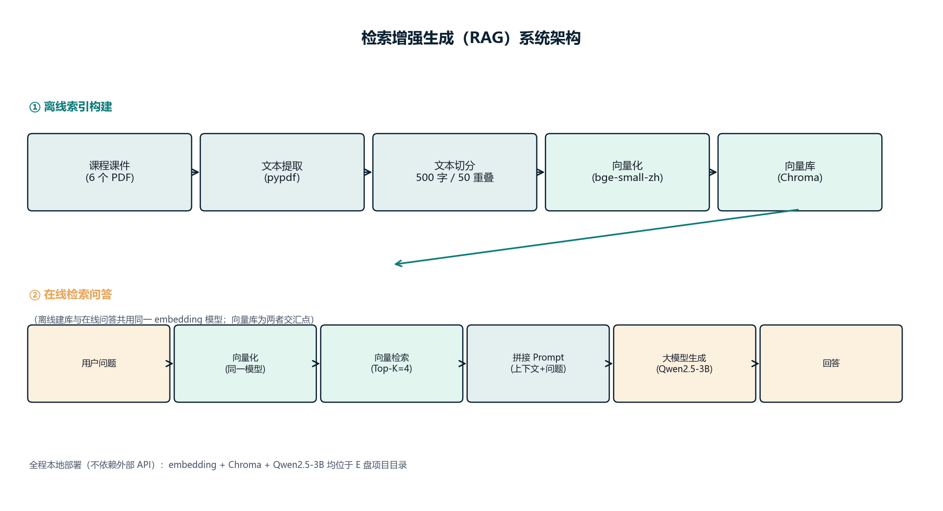
三、资源准备
3.1 数据集（知识库）
选用 6 个《自然语言处理》课程课件 PDF 作为知识库源文档，主题覆盖大语言模型预训练与适配技术：
文档 | 页数 | 主题
第8章 - 大语言模型的预训练.pdf | 69 | 大模型预训练
07-预训练语言模型进阶-part2.pdf | 60 | 预训练语言模型进阶
09-大语言模型的适配 - RLHF.pdf | 52 | RLHF
09-大语言模型的适配-part3.pdf | 63 | 指令微调与参数高效精调
09-大语言模型的适配-多任务指令微调.pdf | 60 | 多任务指令微调
09-大语言模型的适配-模型蒸馏与裁剪.pdf | 18 | 模型蒸馏与裁剪
3.2 模型
模型 | 用途 | 规模
BAAI/bge-small-zh-v1.5 | 中文文本向量化（embedding） | 约 95 MB / 512 维
Qwen/Qwen2.5-3B-Instruct | 答案生成（LLM） | 约 6.2 GB / 30 亿参数
3.3 开发工具与框架
Python 3.8、PyTorch 2.4.1（CUDA 12.1）、transformers 4.46、sentence-transformers 3.2、chromadb 0.5（向量库）、pypdf（PDF 解析）。
3.4 软硬件环境
项目 | 配置
GPU | NVIDIA RTX 4060 Laptop 8GB
操作系统 | Windows 11
内存 | 32 GB
部署方式 | 全本地（模型、向量库、缓存均位于项目目录）
四、程序实现
4.1 模块划分
模块 | 功能
config.py | 路径、环境变量、模型名与超参数配置
src/download_models.py | 下载生成模型到本地
src/ingest.py | 建库：PDF 提取 → 切分 → 向量化 → 存入 Chroma
src/rag.py | RAG 核心：检索 + 生成
src/ask.py | 命令行交互式问答入口
4.2 关键代码（检索 + 生成）
def retrieve(self, question, top_k=config.TOP_K):
q_emb = self.embedder.encode([question], normalize_embeddings=True)[0].tolist()
res = self.collection.query(query_embeddings=[q_emb], n_results=top_k)
docs = res.get("documents", [[]])[0]
metas = res.get("metadatas", [[]])[0]
return [(d, m) for d, m in zip(docs, metas)]
def answer(self, question):
hits = self.retrieve(question)
context = "\n\n".join("[%d] %s" % (i+1, d) for i, (d, _) in enumerate(hits))
messages = [
{"role": "system", "content": SYSTEM_PROMPT},
{"role": "user", "content": "【参考资料】\n%s\n\n【问题】\n%s" % (context, question)},
]
text = self.tokenizer.apply_chat_template(messages, tokenize=False, add_generation_prompt=True)
inputs = self.tokenizer(text, return_tensors="pt").to(self.model.device)
with torch.no_grad():
out = self.model.generate(**inputs, max_new_tokens=config.MAX_NEW_TOKENS,
temperature=config.TEMPERATURE, do_sample=True, top_p=0.9)
answer = self.tokenizer.decode(out[0][inputs["input_ids"].shape[1]:], skip_special_tokens=True).strip()
return answer, hits
五、构建与调试
5.1 关键参数配置
参数 | 取值 | 说明
CHUNK_SIZE | 500 | 文本切分块大小（字符）
CHUNK_OVERLAP | 50 | 相邻块重叠字符数
TOP_K | 4 | 每次问答检索片段数
EMBEDDING 维度 | 512 | bge-small-zh-v1.5 输出维度
TEMPERATURE | 0.3 | 生成采样温度
MAX_NEW_TOKENS | 512 | 生成最大 token 数
5.2 知识库构建结果
运行 ingest.py，6 个 PDF 共提取出 265 个文本块并完成向量化，写入 Chroma 本地向量库。部分课件（第8章）为图片型 PDF，仅 13 页可提取文字，其余课件文字提取完整。
5.3 调试过程中遇到的问题及解决
问题 | 原因 | 解决方案
系统默认 Python 无法联网下载 | Anaconda 的 SSL 模块损坏 | 改用 Python 3.8 重建虚拟环境
chromadb 导入报错 | 依赖 posthog 用了 Python 3.9+ 语法 | 降级 posthog 至 3.0 以下
模型下载失败（SSL 证书错误） | hf_transfer 触发 Xet 存储被系统拦截 | 卸载 hf_transfer，走 hf-mirror 普通 HTTP 下载
六、测试与评估
6.1 测试方案
选取 3 个覆盖不同知识点的典型问题，验证系统的检索相关性、回答准确性以及来源可追溯性：
- “什么是 RLHF？”（强化学习）
- “什么是 LoRA？”（参数高效精调）
- “知识蒸馏是什么？”（模型压缩）
6.2 测试结果
问题 | 系统回答 | 依据来源
什么是 RLHF？ | 基于人类反馈的强化学习 | 09-part3.pdf 第2页、RLHF.pdf 第28页
什么是 LoRA？ | 参数高效精调常用方法，采用低秩分解将大参数矩阵化为两个小矩阵的乘积 | 09-part3.pdf 第23、29页
知识蒸馏是什么？ | 由教师模型和学生模型构成的知识迁移方法，将知识从教师模型传递到学生模型 | 模型蒸馏与裁剪.pdf 第3页
6.3 结果分析
三个问题的回答均准确、简洁，且正确依据了课件中的相关页。检索阶段（bge-small-zh-v1.5 中文向量化）能准确命中语义相关的片段；生成阶段（Qwen2.5-3B）在给定参考资料约束下未出现编造。系统完整跑通了“检索 + 生成”两阶段流程。
七、总结与改进
7.1 工作总结
本实验完成了一个本地部署的检索增强生成知识问答系统：以 6 个课程课件 PDF 为知识库，通过 bge-small-zh-v1.5 中文向量化与 Chroma 向量库实现语义检索，再由 Qwen2.5-3B-Instruct 基于检索片段生成回答。系统全程不依赖外部 API，回答可追溯到具体课件页码，有效缓解了大模型的幻觉问题。
7.2 存在问题
- 生成模型规模较小（3B），对复杂问题的推理能力有限。
- 图片型 PDF（第8章）文字提取不全，知识库覆盖不完整。
- 检索采用单一向量相似度，未引入重排序（rerank），长问题的检索精度可进一步提升。
7.3 后续改进方向
- 升级为更大规模的生成模型（如 Qwen2.5-7B 量化版）。
- 对图片型 PDF 引入 OCR 或直接切分图片做多模态检索。
- 引入重排序模型与混合检索（向量 + 关键词）提升检索精度。
- 增加对话历史记忆，支持多轮问答。

